ОДЕСЬКИЙ НАЦІОНАЛЬНИЙ ПОЛІТЕХНІЧНИЙ УНІВЕРСИТЕТ
ІНСТИТУТ КОМП’ЮТЕРНИХ СИСТЕМ
КАФЕДРА «ІНФОРМАЦІЙНИХ СИСТЕМ»

Лабораторна робота № 9
з дисципліни «Операційні системи»
Тема: «Керування процесами-транзакціями в базах даних. Частина 1»

Виконала:
Студентка групи AI-202
Баркарь Карина
Перевірили:
Блажко О.А.
Дрозд М.О.

Одеса 2021
Мета роботи: дослідити поведінку процесів-транзакцій в базах даних та засоби керуванням ними через механізм блокування з використанням сучасних систем керування базами даних.

Завдання 1 Проектування транзакцій
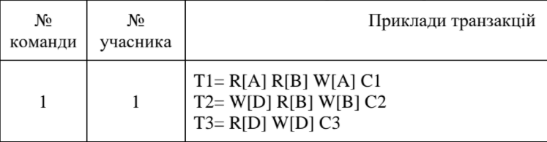
  - Створіть історії квазіпаралельного виконання транзакцій для протоколу 1-го ступеня блокування з описом таблиці блокування транзакцій.
$Н_{T1,T2,T3}$ = R1[A] X2[D] W2[D] R3[D] R1[B] R2[B] X3[D] -Wait A2 U2 X3[D] W3[D] X1[A] W1[A] X1[B] W1[B] U3 C3 U1 C1 U2 C2

  - Повторіть попереднє завдання з використанням протоколу 2-го ступеня блокування.
$Н_{T1,T2,T3}$ = S1[A] R1[A] X2[D] W2[D] S3[D] -Wait A2 U2 S3[D] R3[D] S1[B] R1[B] R2[B] X3[D] -Wait A2 U2 X3[D] W3[D] X1[A] W1[A] X1[B] W1[B] U3 C3 U1 C1 U2 C2
1.3 Для створених історій у 1-му та 2-му пунктів завдань визначте наявність тупика транзакції, створивши граф очікування транзакцій.

Таблиця блокувань для 1-го пункту
Назва змінної | Перелік встановлених  блокувань | Перелік запитів на  блокування
A | X1
B | X1
D | X2 | X3

Таблиця блокувань для 2-го пункту
Назва змінної | Перелік встановлених  блокувань | Перелік запитів на  блокування
A | S1, X1
B | S1, X1
D | X2 | S3, X3

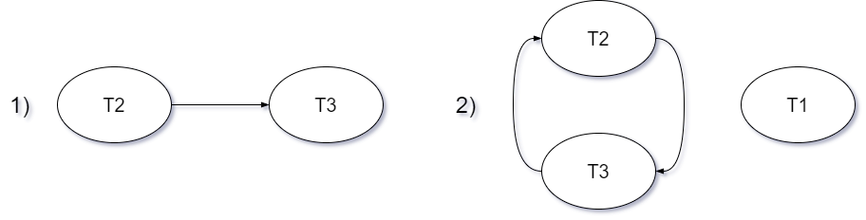
Завдання 2 Налаштування бази даних
Нехай існує база даних, назва якої співпадає з іменем вашого користувача в ОС Linux. Приклад команди створення реляційної таблиці в базі даних наведено в таблиці 16.
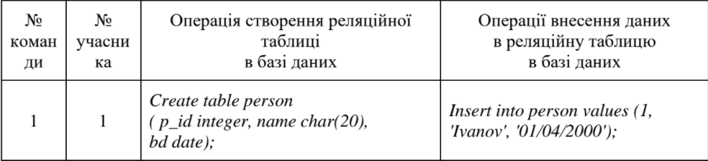
  - Встановіть з’єднання з вашою базою даних.
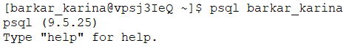
  - У відповідності із варіантом з таблиці 1 створіть реляційну таблицю в базі даних.
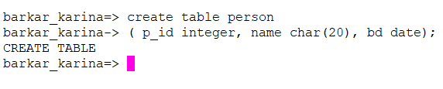
  - У відповідності із варіантом з таблиці 1 додайте рядок в реляційну таблицю, створену у попередньому пункті завдання.
1.4 Створіть ще одну операцію внесення рядка в таблицю, який буде відрізнятися значеннями всіх змінних від прикладу з варіанту.
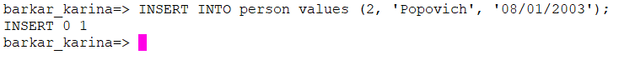
Завдання 3. Керування квазіпаралельним виконанням транзакцій з використанням команд блокування
1. Створіть дві транзакції, кожна з яких повинна включати такі операції:
- операція читання першого рядку таблиці;
- операція зміни однієї із змінних таблиці в першому рядку;
- повторна операція читання першого рядку таблиці;
- операція фіксації всіх змін.
2. При створенні транзакцій включіть відповідні операції блокування для протоколу 1-го ступеня блокування.
1 термінал
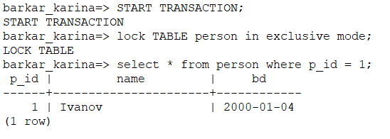
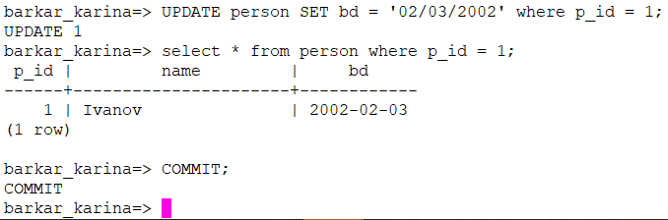
2 термінал
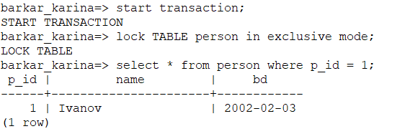
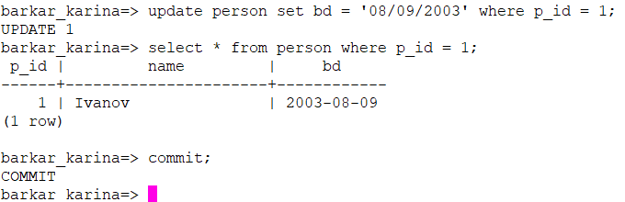

3. У двох терміналах виконайте операції транзакцій при їх квазіпаралельному режимі роботи за умови, що одна з транзакція стартує першою.
1 термінал
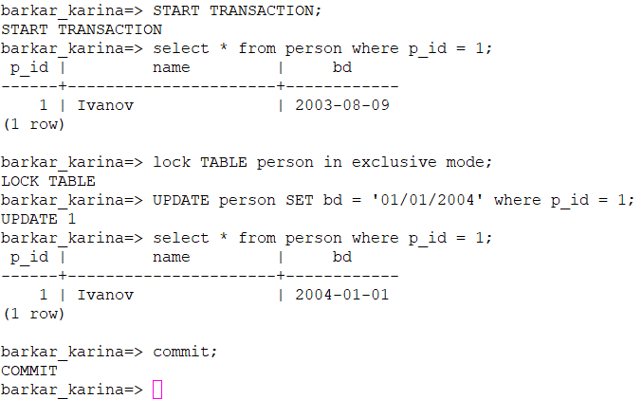
2 термінал
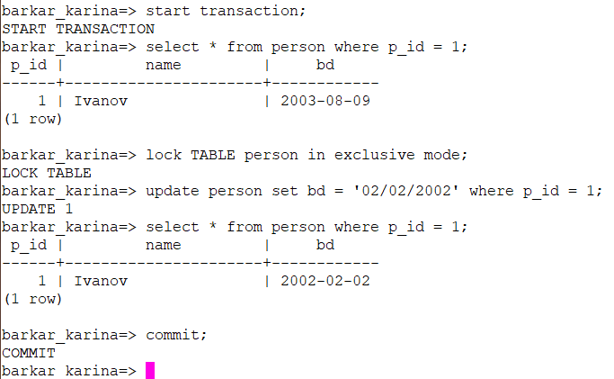
4. Повторіть роботу транзакцій, але в першій транзакції замість операції фіксації виконайте операцію відміни.
1 термінал
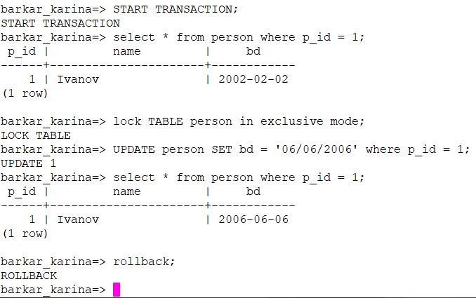
2 термінал
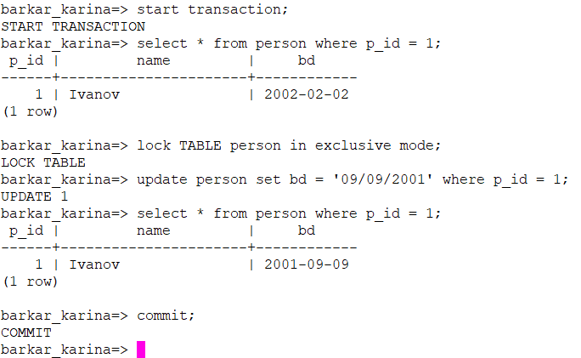
5. Повторіть пункти 3 та 4, але з використанням протоколу 2-го ступеня блокування.
1 термінал
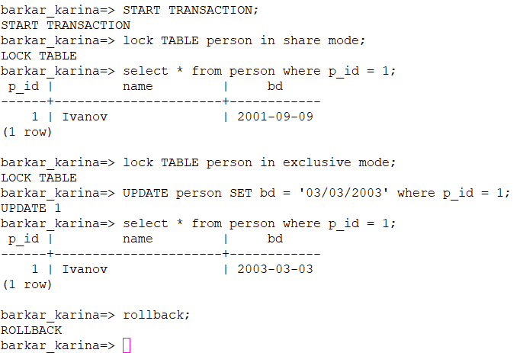
2 термінал
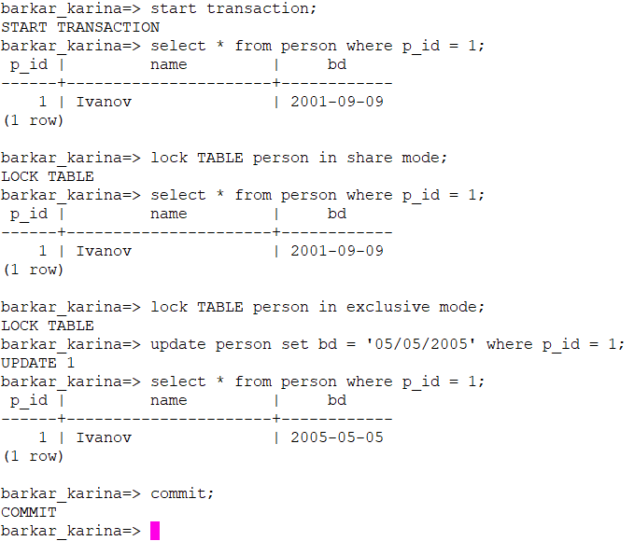
Висновки
У ході даної лабораторної роботи ми дослідиkb поведінку процесів-транзакцій в базах даних та засоби керуванням ними через механізм блокування, познайомилися з мовою структурованих запитів SQL.

